附件1

2020年江苏电网500千伏及以上
电网地理接线图
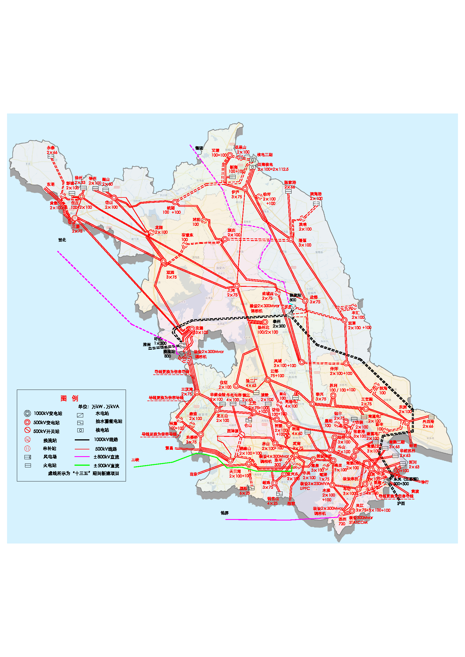
附件2

全省天然气基础设施现状及规划图
